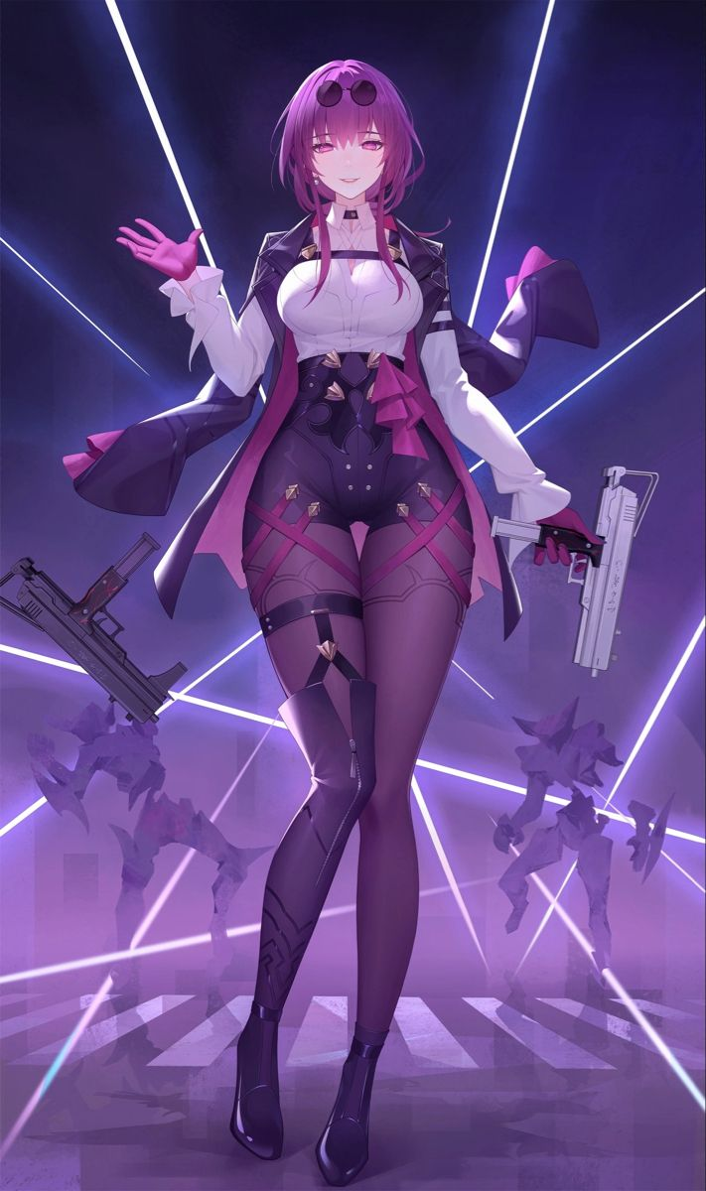

**DRAFT**

**NOTA KESEPAHAMAN**

antara

**UNIVERSITAS SEBELAS MARET**

dan

PT SHOPEE

**NOMOR : ......../UN27/KS/2024**

**NOMOR : .................................**

tentang

**PENYELENGGARAAN TRI DHARMA PERGURUAN TINGGI DAN PENYELENGGARAAN**

**MERDEKA BELAJAR – KAMPUS MERDEKA**

Pada hari ini, Rabu tanggal 29 bulan Mei tahun 2024, kami yang bertanda tangan di bawah ini :

|  |  |  |  |
| --- | --- | --- | --- |
| I. | **Prof. Dr. JAMAL WIWOHO, S.H., M.Hum.** | : | Rektor Universitas Sebelas Maret, yang diangkat berdasarkan Surat Keputusan Menteri Riset, Teknologi, dan Pendidikan Tinggi Nomor 12449/M/KP/2019 tanggal 11 April 2019 tentang Pengangkatan Rektor Universitas Sebelas Maret periode Tahun 2019 – 2023, dalam hal ini secara sah bertindak untuk dan atas nama Universitas Sebelas Maret, berkedudukan di Jalan Ir. Sutami No. 36A, Kentingan, Jebres, Kota Surakarta, Jawa Tengah 57126, yang selanjutnya disebut **PIHAK KESATU;** |
| II. | **Danu diraja** | : | Danu diraja  , yang diangkat berdasarkan ........................ tanggal ................... tentang ..............., dalam hal ini secraa sah bertindak untuk dan atas nama PT SHOPEE, berkedudukan di solo, sukoharjo indonesia, yang selanjutnya disebut **PIHAK KEDUA**. |

PIHAK KESATU dan PIHAK KEDUA secara bersama-sama disebut PARA PIHAK, dan masing-masing disebut PIHAK, terlebih dahulu menerangkan hal-hal sebagai berikut :

1. Bahwa PIHAK KESATU adalah Perguruan Tinggi Negeri Badan Hukum (PTNBH) dibawah Kementerian Pendidikan dan Kebudayaan yang bergerak dalam penyelenggaraan Tri Dharma Perguruan Tinggi yaitu, pendidikan, penelitian, dan pengabdian kepada masyarakat, serta mempunyai visi “Menjadi pusat pengembangan ilmu, teknologi, dan seni yang unggul di tingkat internasional dengan berlandaskan pada nilai-nilai luhur budaya nasional”.
2. PIHAK KEDUA adalah ......................................

Berdasarkan pada hal-hal tersebut di atas, PARA PIHAK sesuai dengan kedudukan dan kewenangan masing-masing, sepakat untuk menandatangani Nota Kesepahaman tentang ........................................, dengan ketentuan sebagai berikut:

**Pasal 1**

**KETENTUAN UMUM**

Dalam Nota Kesepahaman ini yang dimaksud dengan :

1. Lembaga adalah lembaga-lembaga yang ada di lingkup tugas Universitas Sebelas Maret.
2. Merdeka Belajar Kampus Merdeka adalah ................
3. Tri Dharma Perguruan Tinggi adalah tugas perguruan tinggi dalam rangka mengembangkan dan memberdayakan masyarakat melalui proses pendidikan, penelitian dan pengabdian masyarakat.
4. ......................
5. ......................, dst.

**Pasal 2**

**MAKSUD DAN TUJUAN**

1. Maksud Nota Kesepahaman ini adalah untuk mengaplikasikan dan meningkatkan pelaksanaan Tri Dharma Perguruan Tinggi dan Penyelenggaraan Merdeka Belajar – Kampus Merdeka.
2. Tujuan Nota Kesepahaman ini adalah mensinergikan dan mengoptimalkan potensi dan sumber daya PARA PIHAK dalam rangka pengembangan pendidikan, kelembagaan, dan pengembangan sumber daya manusia.

**Pasal 3**

**RUANG LINGKUP**

Ruang Lingkup Nota Kesepahaman ini meliputi :

1. Pelaksanaan Pendidikan, Penelitian, dan Pengabdian kepada Masyarakat;
2. Penyelenggaraan Merdeka Belajar – Kampus Merdeka;
3. Kegiatan lain yang disepakati PARA PIHAK.

**Pasal 4**

**PELAKSANAAN**

1. Nota Kesepahaman ini akan ditindaklanjuti dengan Perjanjian Kerjasama antara PARA PIHAK.
2. Perjanjian Kerjasama sebagaimana dimaksud pada ayat (1) akan dilaksanakan oleh Fakultas/Lembaga/unit kerja yang ada pada PIHAK KESATU dan pada ..................... PIHAK KEDUA yang mempunyai tugas pokok dan fungsi yang berkaitan dengan pelaksanaan Nota Kesepahaman ini.

**Pasal 5**

**PEMBIAYAAN**

Biaya yang timbul sebagai akibat pelaksanaan Nota Kesepahaman ini dibebankan kepada PARA PIHAK yang dibuat dengan perencanaan bersama sesuai dengan ketentuan peraturan perundang-undangan yang berlaku.

**Pasal 6**

**JANGKA WAKTU**

1. Nota Kesepahaman ini berlaku untuk jangka waktu ........... (............) tahun sejak tanggal ditandatangani, dan dapat diperpanjang, diakhiri dan dievaluasi atas dasar kesepakatan PARA PIHAK.
2. Dalam hal salah satu pihak berkeinginan untuk mengakhiri Nota Kesepahaman ini sebelum jangka waktu sebagaimana dimaksud pada ayat (1), maka pihak tersebut wajib memberitahukan maksud tersebut secara tertulis kepada pihak lainnya, selambat-lambatnya 3 (tiga) bulan sebelumnya.
3. Dalam hal Nota Kesepahaman ini tidak diperpanjang lagi sebagaimana dimaksud pada ayat (2), tidak akan mempengaruhi hak dan kewajiban masing-masing pihak yang harus diselesaikan terlebih dahulu sebagai akibat pelaksanaan sebelum berakhirnya Nota Kesepahaman ini.

**PASAL 7**

**KORESPONDENSI**

1. Seluruh pemberitahuan dan komunikasi selama Nota Kesepahaman ini berlangsung, dilakukan secara tertulis, dapat dilakukan melalui faksimile, email, pos tercatat atau melalui perusahaan ekspedisi/kurir intern.
2. Seluruh pemberitahuan dan komunikasi dikirim kepada:

**PIHAK KESATU**

|  |  |  |
| --- | --- | --- |
| U.p | : | Wakil Rektor Perencanaan, Kerjasama, Bisnis dan Informasi |
| Alamat | : | Jalan Ir. Sutami 36 A Kentingan Jebres Surakarta 57126 |
| Telepon | : | 0271-646994, 646624, 646761 |
| Fax | : | 0271-646655 |
| Email | : | [warek4@uns.ac.id](mailto:warek4@uns.ac.id) |

**PIHAK KEDUA**

|  |  |  |
| --- | --- | --- |
| U.p | : | Danu diraja |
| Alamat | : | solo, sukoharjo indonesia |
| Telepon | : | 089523060189 |
| Email | : | dirajadanu@gmail.com |

**Pasal 8**

**LAIN-LAIN**

Hal-hal yang belum diatur serta perubahan dalam Nota Kesepahaman ini akan diatur dan ditetapkan kemudian dalam addendum yang disepakati oleh PARA PIHAK serta merupakan bagian yang tidak terpisahkan dari Nota Kesepahaman ini.

**Pasal 9**

**PENUTUP**

Nota Kesepahaman ini dibuat dalam rangkap 2 (dua) bermeterai cukup, ditandatangani oleh kedua belah pihak, mempunyai kekuatan hukum yang sama, dan mulai berlaku sejak tanggal ditandatangani.

|  |  |
| --- | --- |
| **PIHAK KESATU**  **Prof. Dr. JAMAL WIWOHO, S.H., M.Hum.**  REKTOR  UNIVERSITAS SEBELAS MARET | **PIHAK KEDUA**  **Danu diraja**  Direktur Utama |